**Анализ**

**Республиканской олимпиады школьников по общеобразовательным предметам для учащихся 8-11 классов 2013-2014 учебного года**

**(школьный, городской, областной этапы)**

Одним из приоритетных направлений работы организаций образования города Караганды, является создание условий для выявления, поддержки и реализации возможностей талантливых и одарённых детей города.

Наряду с другими возможностями проявить свой интеллектуальный потенциал, участие школьников во всех этапах Республиканской олимпиады считается наиболее перспективным.

Республиканская олимпиада является преемницей Международных предметных олимпиад и проводится в пять этапов. Кратко остановимся на первых трёх (школьном, городском и областном).

На школьном этапе, согласно отчетной документации, общая численность участников по городу составила 21 195 учащихся, призёров среди них было 5 398 человек. Из числа победителей (учащихся, занявших 1место) были сформированы команды для выступления в городском этапе.

В городском этапе Республиканской олимпиады школьников приняли участие 1 505 учащихся (в прошлом году количество участников было 1599 учащихся) из 81 (76 – государственных, 5 частных - им. проф. Абдразакова, Альтер, лицейские классы при МБА, FRIENDSHIP, Әділет) организаций образования города.

Не приняли участие в городской олимпиаде учащиеся школ № 14, 73, 100.

В состав жюри олимпиады вошли методисты отдела образования и ведущие учителя школ города.

Самыми популярными предметами олимпиады в этом учебном году (вы видите это из диаграммы на слайде) стали английский язык, история Казахстана, география, математика, биология.

***Диаграмма № 1***

Начну анализ с результативности участия в олимпиаде инновационных школ.

Количественный и качественный анализ демонстрирует, что не все инновационные школы показывают рост показателей качества как от общего числа участников по школе, так и в целом по городу.

На данном слайде показана диаграмма результативности, т.е. качественные показатели (количество призовых мест) за три года.

***Диаграмма № 2***

Положительная динамика качественных показателей объясняется снижением количественного показателя. Таким образом, более тщательный отбор педагогическими коллективами школьной команды обеспечил повышение результативности.

Как видно из графика, основная масса инновационных школ набирает меньше призовых мест или остаётся по количеству призовых мест на прежнем уровне, чем в прошлом и позапрошлом годах. Это связано с тем, что в «Положение о проведении городской олимпиады» два года назад были внесены изменения. В частности, если раньше школы могли заявлять на участие по предмету двух учащихся - победителя предыдущего года городского, областного, республиканского этапов олимпиады и победителя школьной олимпиады, то сейчас только победителя школьной олимпиады (особенно это касается именно инновационных школ). Это сделано для того, чтобы дать больше шансов другим школам, поскольку, если от школы участвуют два ученика, то чаще всего они оба становились призёрами. Так же смешанные школы должны были представить общую команду, не разделяя её по языкам обучения. Здесь хочу заметить, что и в школах, при подведении итогов школьного этапа олимпиады результат должен подводиться общий по всем предметам (не разделяя по языкам обучения), кроме двух предметов – казахского языка и литературы и русского языка и литературы.

В этом году мы видим сокращение призовых мест в:

Гимназии № 9 (6-8-7)

Гимназии № 45 (3-4-3)

ШЛ № 101 (3-7-4).

Одной из причин уменьшения мест, в данных организациях образования является то, что в прошлом учебном году выпускниками данных учебных заведений стали учащиеся, которые были на протяжении нескольких последних лет призёрами и победителями олимпиады. В гимназии № 9 (Супрун Артём – информатика), гимназии № 45 (Таттимбетова Диана – география), ШЛ № 101 (Галиева Махинур – русский язык, Асанова Айгерим – английский язык). Новых же призёров - олимпийцев по данным предметам школы пока не подготовили.

На том же уровне по количеству призовых мест остаётся результат:

Гимназии № 1 (7-6-6)

Гимназии № 3 (11-15-15)

Гимназии № 92 (11-7-7)

ШГ № 95 (1-2-2)

Лицей № 2 (18-16-16)

Увеличение же призовых мест по сравнению с прошлым году показали:

Гимназия № 38 (13-16-19)

Гимназия № 39 (9-7-8)

ШЛ № 53 (9-5-10)

ШЛ № 57 (3-4-5)

Гимназия № 93 (25-22-29)

Гимназия № 97 (25-23-24)

Если говорить об общеобразовательных школах, то аналогичным образом осуществляли отбор для участия в городском этапе олимпиады администрации средних общеобразовательных школ: СШ № 6, СШ № 41, ОКШИДС № 68, СШ № 76, ОКШДС № 77. Сократив общее число участников городской олимпиады, школы смогли обеспечить себе место в числе призеров среди средних школ по количеству победителей и повысить собственный процент качества в участии.

**Рейтинговые показатели победителей и призёров**

**городского этапа олимпиады 2013-2014 года**

**инновационных школ**

***Диаграмма № 4***

Теперь проанализируем участие и результативность обычных общеобразовательных школ в городском этапе олимпиады.

Победителей и призёров городской олимпиады в этом учебном году имеют 27 общеобразовательных школ. Вы видите их на данной диаграмме слайда.

**Рейтинговые показатели общеобразовательных школ**

***Диаграмма № 5***

Сравним результаты данных школ с предыдущим учебным годом.

Пятёрку лидеров открывают школы № 68,чей результат увеличился с трёх мест в прошлом году до пяти в этом. У школы № 77 в прошлом учебном году было 1 призовое место в этом году – 5. Стабильно хорошие результаты показывают школы 6, 41, 76, имея в свое копилке по 4 призовых места. Тут хочется отметить СШ № 41, три места из четырёх места у которой – первые. Учащиеся школы № 66 увеличили свой результат с 2 призовых мест в прошлом году до 3 в этом. Необходимо отметить качественную работу педагогических коллективов данных школ по сохранению контингента призеров, так как были сохранены учащиеся-призеры и к ним добавились новые.

Если сравнивать результаты общеобразовательных школ с инновационными, то мы видим, что перечисленные мною выше школы «наступают на пятки» ШЛ № 57, 101, гимназии № 45, у которых в копилке столько же мест, сколько и у вышеперечисленной пятёрки.

На уровне прошлого учебного года остались результаты школ № 17,36,59,63, где сохранилось одно призовое место, как среди учащихся-призеров, так и по предметам.

Незначительное увеличение показателей демонстрирует СШ № 16, на одно призовое место, улучшившая результат в сравнении с прошлым годом.

Снижение результатов показывают СШ № 61 (четыре призовых в прошлом учебном году до 1 в этом). СШ № 81 (три в 2013 году - 1 в 2014), СШ № 74 (2 места в прошлом году, и лишь одно в этом).

Хочется отметь школы, где на протяжении 2 последних лет не было результатов, а в этом учебном году учащиеся и педагоги смогли побороться за призовые места. Это школы № 10 (2 места), № 23 (2 места), № 15, 32, 54, 65, 86 (по 1 призовому месту).

К сожалению, не показали результатов школы № 12, 18, 52 (где в прошлом учебном году было по 2 призёра), № 33, 62, 5 (в прошлом учебном году по 1 призёру).

Последние 2 года в число призёров не входят учащиеся школ 46, 48, 82, 83,85, которые в прежние годы были в числе победителей и где сохраняется стабильно высокий состав педагогических кадров, способный подготовить победителей и призёров различных проектных соревнований и конкурсов (Дарын, МАН, Зерде). Но к сожалению, призёров олимпиады пока нет.

По-прежнему сохраняется довольно высокий процент числа школ, принимающих участие в городском этапе олимпиады, но не показывающих результатов. Школы № № 4,8,11,13,20,21,25,27,30,34,35,37,40,42,44,50,51,56,58,60,64,78,79,87,88,91,134,137, ШИ № 4, ШИ № 22

ежегодно формируют команды участников, оказывающихся не только не готовыми к борьбе за призовые места, но и к выходу даже во II тур олимпиады.

Огромную работу по подготовке к успешному выступлению на олимпиаде проводит учитель-предметник. Успех одного ученика – это уже награда за труд учителю. Однако среди учителей города имеются подготовившие двух и более призеров:

**Учителя, подготовившие двух и более призеров**

**II (городского) этапа Республиканской олимпиады**

|  |  |  |  |  |
| --- | --- | --- | --- | --- |
| **№** | **ФИО учителя (полностью)** | **Школа** | **Предмет** | **всего призёров** |
| 1 | Оноприенко Надежда Алексеевна | 97 | французский язык | 5 |
| 2 | Рыбкин Владимир Иванович | 93 | история Казахстана, правовые предметы | 5 |
| 3 | Арконова Сандугаш Толегеновна | 93 | биология | 4 |
| 4 | Букреева Валентина Васильевна | 3 | французский язык | 4 |
| 5 | Кусаинова Назира Жолдыбаевна | 39 | русский язык и лит-ра в школах с каз.яз.обучения | 4 |
| 6 | Ченцова Вероника Викторовна | 97 | история Казахстана, география | 4 |
| 7 | Щелконогова Евгения Владимировна | 93 | география | 4 |
| 8 | Абдрахманова Алёна Разиховна | 97 | немецкий язык | 3 |
| 9 | Какенова Валентина Викторовна | 38 | физика | 3 |
| 10 | Несговорова Ирина Николаевна | 93 | немецкий язык, французский язык | 3 |
| 11 | Ситникова Людмила Вячеславовна | 3 | немецкий язык | 3 |
| 12 | Цыберняк Елена Анатольевна | лицей № 2 | информатика | 3 |
| 13 | Абдрахманова Бибыгул | 41 | история Казахстана | 2 |
| 14 | Азанбаева Гульзира Манаповна | лицей № 2 | казахский язык и лит-ра  в школе с рус.яз. обучения | 2 |
| 15 | Вафина Елена Леонидовна | 38 | информатика | 2 |
| 16 | Гатауллина Резеда Фахразиевна | 97 | химия | 2 |
| 17 | Гауф Елена Николаевна | 53 | география | 2 |
| 18 | Ершова Наталья Николаевна | лицей № 2 | биология | 2 |
| 19 | Жумагалиева Бибижамал Абибулиновна | 57 | русский язык и лит-ра в школах с каз.яз.обучения | 2 |
| 20 | Нам Татьяна Николаевна | 38 | английский язык | 2 |
| 21 | Рыбкина Юлия Григорьевна | 93 | английский язык | 2 |
| 22 | Степанова Надежда Валерьевна | 97 | правовые предметы | 2 |
| 23 | Ташенова Сауле Тельмановна | 97 | химия | 2 |
| 24 | Туйсина Татьяна Михайловна | 38 | биология | 2 |
| 25 | Шаргалина Ольга Ивановна | 97 | математика | 2 |
| 26 | Шокалова Ольга Петровна | 93 | физика | 2 |

198 учащихся из 35 организаций образования стали победителями и призёрами городского этапа олимпиады.

Данный слайд показывает, что за 3 года количество участников уменьшилось, а количество победителей увеличилось. Данная динамика говорит об увеличении качества по городу на 3,5 %, по сравнению с 2011-2012 и 2012-2013 г.г.

Лучшими олимпийскими командами 2013-2014 учебного года по результатам городской олимпиады (общее количество призёров) стали команды школ:

1 место – гимназия № 93 (29 мест, 12 из них первые)

2 место – гимназия № 97 (24 места, 7 из них первые)

3 место – гимназия № 38 (19 мест, 6 из них первые)

4 место – лицей № 2 (16 мест, 8 из них первые)

5 место – гимназия № 3 (15 мест, 7 из них первые)

По сравнению с прошлым годом пятёрка лучших школ осталась прежней. Местами лишь поменялись две школы лицей № 2 (был 3, стал 4) и гимназия № 38 (была четвёртой - стала третьей).

17 января 2014 года во Дворце Детей и Юношества прошла торжественная церемония награждения призёров и победителей II (городского) этапа Республиканской олимпиады школьников по 15 общеобразовательным предметам, которая была приурочена к 80-летнему юбилею нашего города. Дипломами и ценными подарками были награждены 198 победителей и призёров олимпиады. 75 педагогов подготовивших победителей и призёров городского этапа олимпиады награждены почётными грамотами отдела образования города Караганды. На данном мероприятие присутствовала заместитель акима города Караганды Любарская Ирина Юрьевна, которая вручила 8 благодарственных писем акимата города родителям ребят, которые на протяжении последних нескольких лет становились победителями олимпиад и конкурсов различного уровня и своими достижениями прославили город Караганду далеко за её пределами.

Гимназиям № 3,38, 97, лицею № 2 были вручены дипломы «Лучших олимпийских команд 2014 года» различных степеней.

«Лучшей олимпийской командой 2014 года» стала команда гимназии № 93.

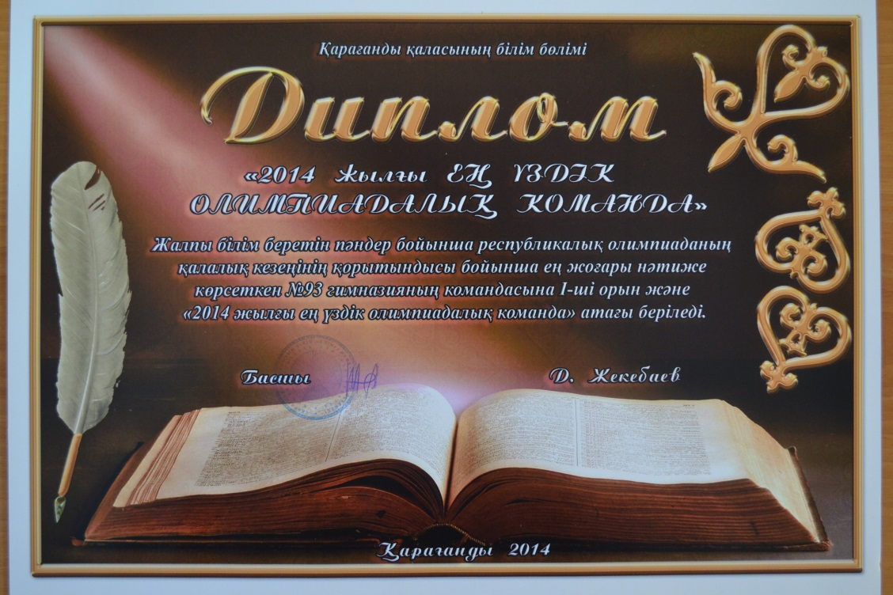

Кроме того дипломами «За стремление к победе» были награждены учащиеся и педагогические коллективы общеобразовательных школ № 6, 41,76, 77, ШИ № 68.

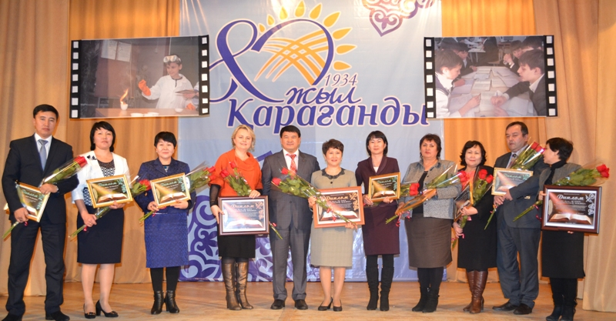

Из 198 призеров городского этапа была сформирована команда города Караганды, в которую вошли 45 победителей городского этапа из 12 организаций образования город, занявших 1 места для участия в областном этапе олимпиады, который прошёл 8-9 января 2014 года. Это новшество, которое было введено в этом году. В прошлые году мы могли заявить для участия в областной олимпиаде учащихся, которые на городском этапе занимали 1-3 места. Их, конечно же, было больше, но качество участия оставляло желать лучшего, хотя в любом случае наша команда на протяжении уже 7 лет занимает 1 место и остаётся лучшей олимпийской командой области. Но в этом учебном году качество участия в областной олимпиаде – 91 %. Это очень хороший результат.

На данной диаграмме слайда показана результативность участия каждой из 12 школ, чьи учащиеся защищали честь города на областном этапе олимпиады.

**Результативность участия в областном этапе**

**Республиканской олимпиады**

|  |  |  |  |  |  |  |
| --- | --- | --- | --- | --- | --- | --- |
| **№** | **Ф.И.О.** | **Школа** | **Класс** | **Предмет** | **Место  в городе** | **Место  в области** |
| 1 | Калиева  Арайлым Канатовна | 97 | 9 | химия | 1 | 3 |
| 2 | Ким Евгений Николаевич | 9 | 9 | информатика | 1 | 1 |
| 3 | Новоселов Кирилл Васильевич | 97 | 9 | математика | 1 | 3 |
| 4 | Тиссен Вадим Андреевич | 9 | 9 | физика | 1 | 3 |
| 5 | Козырицкая Анастасия Владимировна | 97 | 9 | география | 1 | 3 |
| 6 | Касилова Ольга Владимировна | 3 | 10 | немецкий язык | 1 | 1 |
| 7 | Амирханова  Азия Канатовна | 97 | 10 | французский язык | 1 | 1 |
| 8 | Мұса Назым | 16 | 10 | русский язык и лит-ра в школах с к/я обучения | 1 | 2 |
| 9 | Даутова  Алена  Вячеславовна | 53 | 10 | казахский язык и лит-ра в школах с р/я обучения | 1 |  |
| 10 | Федорова Анна | 3 | 10 | английский язык | 1 | 1 |
| 11 | Алырщикова  Дарья Дмитриевна | 38 | 10 | английский язык | 1 | 3 |
| 12 | Нұртаева  Айнұр Қанатқызы | 92 | 10 | казахский язык и лит-ра в школах с к/я обучения | 1 | 2 |
| 13 | Сатметова Акбота | 65 | 11 | история Казахстана |  |  |
| 14 | Мешелова Айгерім Муратқызы | 41 | 10 | история Казахстана | 1 | 1 |
| 15 | Гречневская Анна | 93 | 11 | история Казахстана | 2 | 3 |
| 16 | Кожемяк Виталий | 93 | 10 | биология | 2 | 3 |
| 17 | Аманжанов Асылжан | 93 | 10 | география | 2 |  |
| 18 | Абильтусупова Айгерим Абильхазиевна | 93 | 10 | основы правоведения | 1 | 1 |
| 19 | Щетенкова Александра Александровна | лицей № 2 | 10 | биология | 1 | 3 |
| 20 | Имекова Гулим Молтабаевна | 97 | 10 | химия | 1 | 3 |
| 21 | Костливцев Никита Алексеевич | лицей № 2 | 10 | информатика | 1 | 2 |
| 22 | Павлушкин Максим Евгеньевич | лицей № 2 | 10 | математика | 1 | 1 |
| 23 | Цой Юрий Михайлович | 38 | 10 | физика | 1 | 2 |
| 24 | Семейбаева Анель | 38 | 10 | география | 1 | 2 |
| 25 | Дурова Диана Сергеевна | 97 | 11 | немецкий язык | 1 | 3 |
| 26 | Абдиманова Айгерим Аскаровна | 93 | 11 | французский язык | 1 | 1 |
| 27 | Кулжанбекова Айзат | 39 | 11 | русский язык и лит-ра в школах с к/я обучения | 1 |  |
| 28 | Волошина  Валерия  Васильевна | 38 | 11 | казахский язык и лит-ра в школах с р/я обучения | 1 | 1 |
| 29 | Кулявцева Лилия | 3 | 11 | английский язык | 1 | 3 |
| 30 | Уалибекова Кунсулу | 39 | 11 | казахский язык и лит-ра в школах с к/я обучения | 1 | 3 |
| 31 | Салимбаев Султан | 39 | 11 | история Казахстана | 1 | 2 |
| 32 | Сосулина Анастасия | 3 | 11 | основы правоведения | 1 | 3 |
| 33 | Ярулина Камилла Ильдаровна | 93 | 11 | основы правоведения | 1 | 1 |
| 34 | Тулеева Биназир Жолдубаевна | 93 | 11 | биология | 1 | 3 |
| 35 | Бекбулатова Адина Тимуровна | 93 | 11 | химия | 1 | 3 |
| 36 | Вовк Кирилл Вячеславович | лицей № 2 | 11 | информатика | 1 | 3 |
| 37 | Джанабекова Алия Нуршиновна | лицей № 2 | 11 | математика | 1 | 1 |
| 38 | Болатова Лейла Арман қызы | 53 | 11 | физика | 1 | 3 |
| 39 | Корябкин Андрей Андреевич | 93 | 11 | география | 1 | 3 |
| 40 | Терскова Мария | 97 | 11 | химия | 3 | 2 |
| 41 | Чукаловская Яна | 97 | 11 | французский язык | 2 | 2 |
| 42 | Кислюк Полина | 38 | 11 | немецкий язык | 2 | 3 |
| 43 | Быков Александр | 38 | 11 | математика | 2 | 2 |
| 44 | Малькив Роман | лицей № 2 | 9 | физика | 2 | 2 |
| 45 | Горбунова  Карина Мауленовна | 97 | 11 | русский язык и лит-ра в школах с р/я обучения | 1 | 1 |

***Диаграмма № 8***

Призерами 3 этапа Республиканской олимпиады текущего года стал 41 учащийся, что составило 91 % качества от общего числа участников (1 мест – 12, 2 мест – 10, 3 мест – 19).

100 % подтвердили свой результат, т.е. были 1 в городе и сохранили свою первую позицию в области – 12 учащихся. Вы видите их на слайде. Это ученики школ № 3 (2), 9 (1), 38 (1), 41 (1), 93 (3), 97 (2), лицей № 2 (2).

|  |  |  |  |  |  |  |
| --- | --- | --- | --- | --- | --- | --- |
| **№** | **Ф.И.О.** | **Школа** | **Класс** | **Предмет** | **Место  в городе** | **Место  в области** |
| 1 | Ким Евгений Николаевич | 9 | 9 | информатика | 1 | 1 |
| 2 | Касилова Ольга Владимировна | 3 | 10 | немецкий язык | 1 | 1 |
| 3 | Амирханова Азия Канатовна | 97 | 10 | французский язык | 1 | 1 |
| 4 | Федорова Анна | 3 | 10 | английский язык | 1 | 1 |
| 5 | Мешелова Айгерім Муратқызы | 41 | 10 | история Казахстана | 1 | 1 |
| 6 | Абильтусупова Айгерим Абильхазиевна | 93 | 10 | основы правоведения | 1 | 1 |
| 7 | Павлушкин Максим Евгеньевич | лицей № 2 | 10 | математика | 1 | 1 |
| 8 | Абдиманова Айгерим Аскаровна | 93 | 11 | французский язык | 1 | 1 |
| 9 | Волошина Валерия Васильевна | 38 | 11 | казахский язык и лит-ра в школах с р/я обучения | 1 | 1 |
| 10 | Ярулина Камилла Ильдаровна | 93 | 11 | основы правоведения | 1 | 1 |
| 11 | Джанабекова Алия Нуршиновна | лицей № 2 | 11 | математика | 1 | 1 |
| 12 | Горбунова Карина Мауленовна | 97 | 11 | русский язык и лит-ра в школах с р/я обучения | 1 | 1 |

К сожалению, не смогли побороться за призовые места учащиеся, которые заняли ведущие места в городе

|  |  |  |  |  |  |  |
| --- | --- | --- | --- | --- | --- | --- |
| **№** | **Ф.И.О.** | **Школа** | **Класс** | **Предмет** | **Место  в городе** | **Место  в области** |
| 1 | Даутова Алена Вячеславовна | 53 | 10 | казахский язык и лит-ра в школах с р/я обучения | 1 |  |
| 2 | Сатметова Акбота | 65 | 11 | история Казахстана |  |  |
| 3 | Аманжанов Асылжан | 93 | 10 | география | 1 |  |
| 4 | Кулжанбекова Айзат | 39 | 11 | русский язык и лит-ра в школах с к/я обучения | 1 |  |

Если сравнивать результативность участия наших ребят в областной олимпиаде за 3 года, то как видно из диаграммы слайда количество участников уменьшилось почти в 2 раза, а качество, то есть количество призёров увеличилось.

***Диаграмма № 9***

Как положительный момент следует отметить, что все организации образования, принявшие участие в областном этапе, имеют призовые места, кроме СШ № 65.

В областном этапе олимпиады наши учащиеся приняли участие во всех 15 представленных предмета ив разрезе каждого количество призовых мест выглядит следующим образом:

|  |  |  |  |  |  |  |
| --- | --- | --- | --- | --- | --- | --- |
| **№** | **Предмет** | **количество  участников** | **количество  мест** | **1 мест** | **2 мест** | **3 мест** |
| 1 | Английский язык | 3 | 3 | 1 | 0 | 2 |
| 2 | Биология | 3 | 3 | 0 | 0 | 3 |
| 3 | География | 4 | 3 | 0 | 1 | 2 |
| 4 | Информатика | 3 | 3 | 1 | 1 | 1 |
| 5 | История Казахстана | 4 | 3 | 1 | 1 | 1 |
| 6 | Казахский язык в школе с казахским языком обучения | 2 | 2 | 0 | 1 | 1 |
| 7 | Казахский язык в школе с русским языком обучения | 2 | 1 | 1 | 0 | 0 |
| 8 | Математика | 4 | 4 | 2 | 1 | 1 |
| 9 | Немецкий язык | 3 | 3 | 1 | 0 | 2 |
| 10 | Основы правоведения | 3 | 3 | 2 | 0 | 1 |
| 11 | Русский язык в школе с казахским языком обучения | 2 | 1 | 0 | 1 | 0 |
| 12 | Русский язык в школе с русским языком обучения | 1 | 1 | 1 | 0 | 0 |
| 13 | Физика | 4 | 4 | 0 | 2 | 2 |
| 14 | Французский язык | 3 | 3 | 2 | 1 | 0 |
| 15 | Химия | 4 | 4 | 0 | 1 | 3 |
| **ИТОГО:** | | **45** | **41** | **12** | **10** | **19** |

Из приведённой в слайде таблицы мы видим, что нет ни одного предмета, по которому качество осталось бы нулевым, то есть количество участников областной олимпиады по каждому из предметов соответствует количеству призовых мест, кроме 4 предметов (географии, истории Казахстана, казахского языка в школе с русским языком обучения и русского языка в школе с казахским языком обучения).

Сравнивая качество результативности областного этапа олимпиады – по предметам естественно-математического и общественно-гуманитарного циклов мы видим следующее:

**Количество участников и призеров по направлениям**

|  |  |  |  |
| --- | --- | --- | --- |
| **естественно-математическое направление** | | **общественно-гуманитарное направление** | |
| **участники** | **призёры** | **участники** | **призёры** |
| **22** | **21** | **23** | **20** |

Итоговый (республиканский) этап олимпиады пройдёт в этом году в Усть-Каменогорске (по предметам естественно-математического цикла) и в Шымкенте (по предметам общественно-гуманитарного цикла). Уже известны фамилии ребят, которые прошли отборочный этап, и будут защищать честь области и города по предметам естественно-математического цикла.

|  |  |  |  |  |
| --- | --- | --- | --- | --- |
| **№ п/п** | **Фамилия, имя ученика (полностью)** | **Предмет** | **Класс** | **Школа** |
| 1 | Павлушкин Максим | математика | 10 | лицей № 2 |
| 2 | Джанабекова Алия | математика | 11 | лицей № 2 |
| 3 | Цой Юрий | физика | 10 | 38 |
| 4 | Ким Евгений | информатика | 9 | 9 |
| 5 | Костливцев Никита | информатика | 10 | лицей № 2 |
| 6 | Терскова Мария | химия | 11 | 97 |

Таким образом, анализируя результаты участия в первых трёх этапах Республиканской олимпиаде можно отметить:

1. расширение спектра предметных областей, заявленных для участия, как в городском и областном этапах;
2. положительную тенденцию роста призовых мест в целом на городском и областном этапах;
3. положительную динамику призовых мест по предметам естественно-математического цикла, что является подтверждением того, что город выполняет заказ государства в приоритетном развитии точных наук.

**ВЫВОДЫ И РЕКОМЕНДАЦИИ:**

1. Объявить благодарность администрации гимназий и школ № 97, 16, 23, 48, 57, 63, 81, 101 за создание хороших условий для проведения олимпиады;
2. Отметить высокий профессиональный уровень и работу учителей - членов жюри.
3. Рассмотреть на городских методических объединениях олимпиадные задания, учителям-предметникам рекомендовать проанализировать решения олимпиадных заданий с учащимися;
4. Подготовить банк олимпиадных заданий III (областного) этапа Республиканской олимпиады за 2013-2014учебный год для оказания поддержки организациям образования по подготовке учащихся к олимпиаде.

**Руководителям организаций образования необходимо:**

1. Изучить аналитические материалы всех этапов Республиканской олимпиады, установить причины взаимосвязи между качественным и количественным составом школьной и городской олимпийской команды, числом призеров олимпиады в сравнении с итогами 2013-2014 учебного года;
2. Проанализировать и обсудить на педагогических советах итоги олимпиады;
3. Разработать план мероприятий по совершенствованию работы с одаренными детьми, в том числе систему стимулирования педагогов, подготовивших призеров городского этапа олимпиады и психолого - педагогическое сопровождение с учетом преемственности;
4. Предусмотреть при распределении часов вариативного компонента, выделение часов для подготовки учащихся к олимпиаде;
5. Продолжить ведение мониторинга участников олимпиады и системы их подготовки
6. Вести целенаправленную работу по преемственности, сохранности и увеличения контингента призеров этапов олимпиады и научных соревнований, по недопущению снижения качества.

**Исполнитель:**

**Лаверженцева Е.В.**